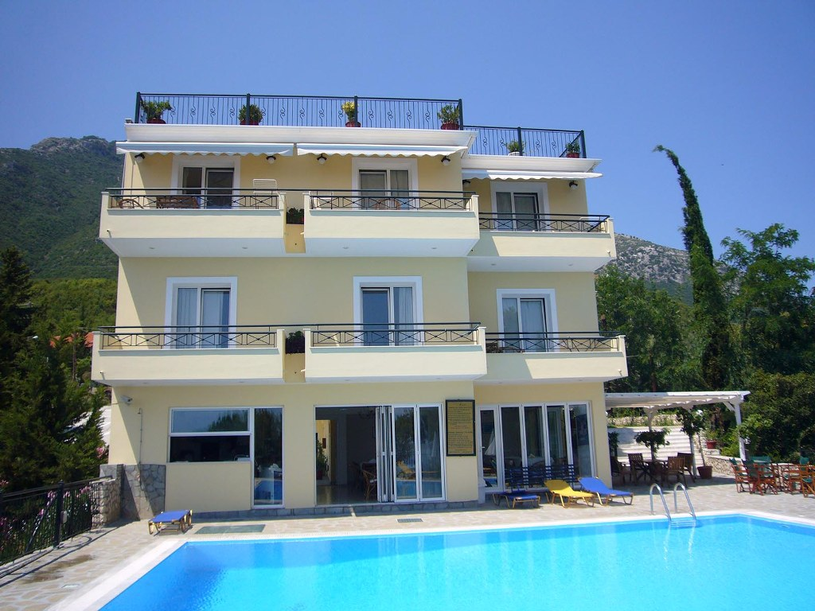
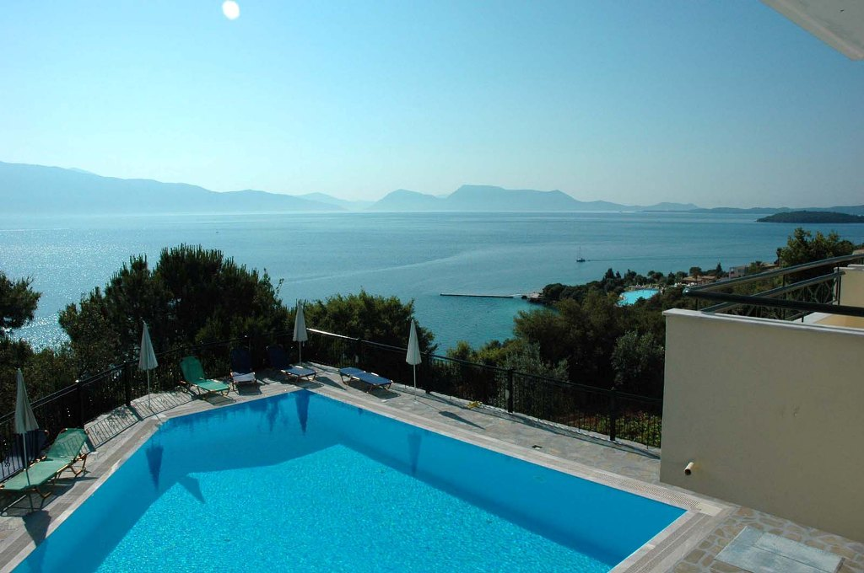
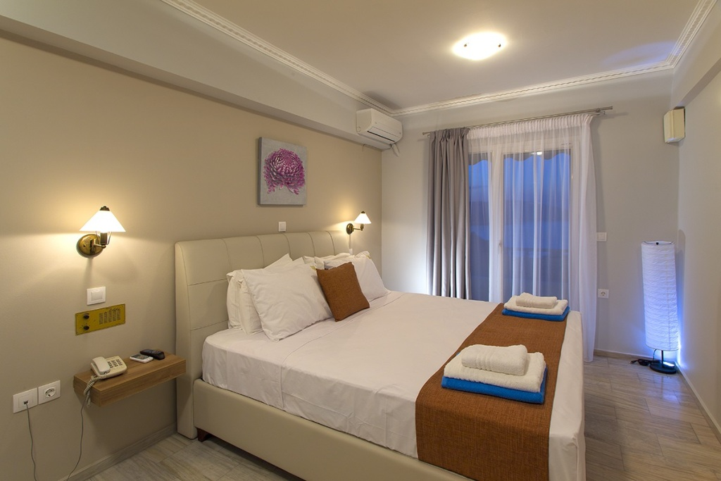
ALIKI 4* NIKIANA - LEFKADA

TRANSPORT AVION - CURSA CHARTER
PLECARI DIN BUCURESTI

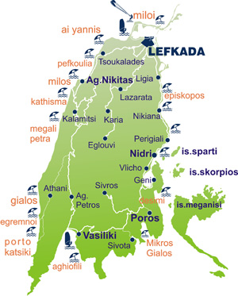
Localizare: Situat in statiunea Nikiana, pe coasta de est a Insulei Lefkada, la 10 km de orasul Lefkada si la doar 4 km distanta de localitatea Nidri, hotelul se afla la aproximativ 800 metri fata de plaja.

Lefkada este insula “continentala” a Marii Ionice. Ea este singura insula din Grecia unde se poate ajunge cu masina, prin traversarea unui pod mobil. In apropiere de podul mobil se gaseste orasul Lefkada, in partea nordica a insulei. In timp, insula a devenit o destinatie preferata de acostare pentru iahturi, avand in prezent cea mai mare marina din Europa.
Cunoscuta ca o insula muntoasa, Lefkada are 2 varfuri montane care depasesc altitudinea de 1000 de metri. Cu o suprafata de aproximativ 303 kilometri patrati, insula este acoperita aproape in intregime de vegetatie si culturi de maslini.

Facilitati hotel: Hotelul dispune de piscina, terasa la ultimul etaj, gradina, sala de mic dejun, bar - restaurant, seif, rent a car, parcare, aer conditionat si internet wireless, teren de tenis, masaj, ciclism, calarie, pescuit, caiac, scufundari.

Facilitati camere: Cele 22 de camere duble sunt dotate cu aer conditionat, TV, telefon, internet wireless, baie proprie cu dus, uscator de par si balcon.

Legaturi cu celelalte insule din apropiere:
Din satul Nydri dar si din Vasiliki se poate merge cu feribotul, in fiecare zi, catre Insula Meganisi, Cephalonia (Fiskardo) si Ithaki (Frikes). Exista si excursii in care se pot vizita micile insule si plajele pitoresti din jur.

